**Reproduis et Complète la carte de 1000 :**

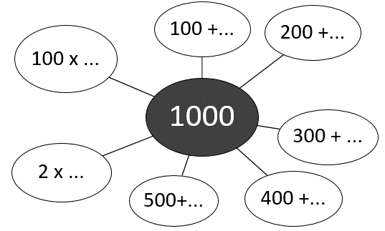

**Puis colle la dans le cahier de maths en numération**